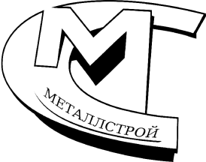 МЕТАЛЛСТРОЙ

Полное наименование: | Общество с ограниченной ответственностью «Металлстрой»
Краткое наименование: | ООО «Металлстрой»
Юридический адрес: | 143440, Московская обл, Красногорск г, Путилково д, Новотушинская ул, дом 4, помещение 27
Почтовый адрес: | 141732, Московская обл, г. Лобня, а/я 301
ОГРН | 1205000042752
ИНН | 5024204891
КПП | 502401001
Ф.И.О. руководителя, должность | Балян Нельсон Хачатурович  Генеральный директор  Действует на основании Устава
Главный бухгалтер | Балян Нельсон Хачатурович
Расчетный счет | 40702 810 0 0247 0002068
Наименование банка | АО "АЛЬФА-БАНК"
БИК | 044525593
Корр/счет | 30101 810 2 0000 0000593
ОКПО | 44344858
ОКВЭД | 46.73
ОКТМО | 46744000256
ОКОПФ | 12300
ОКФС | 16
ОКОГУ | 4210014
E-mail: | met.stroy@mail.ru
Сайт: | metalstroy-mk.ru

Генеральный директор __________ Балян Нельсон Хачатурович

